

Pressemelding
Januar 2017
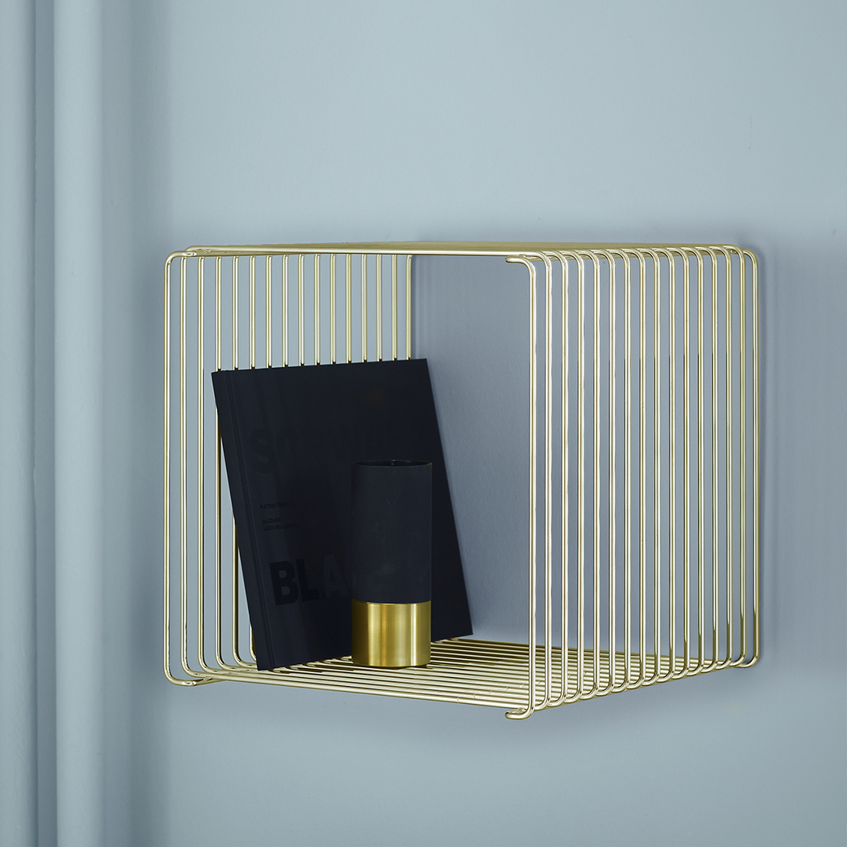
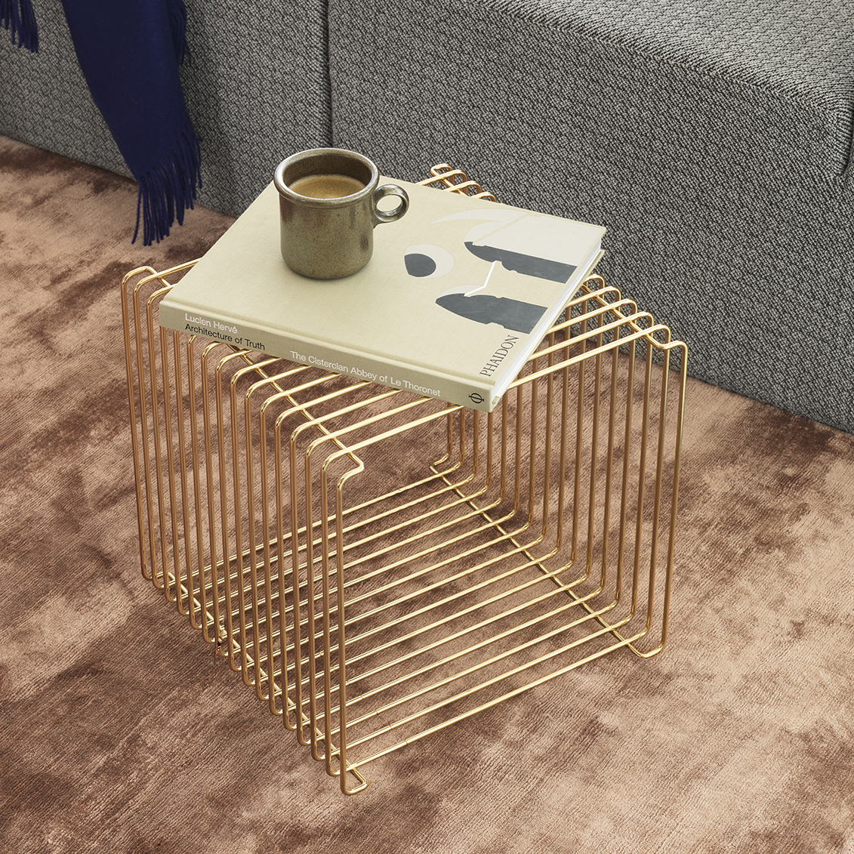

- PANTON WIRE LIMITED EDITION GOLD -
Verner Panton skapte Panton Wire i 1971. Montana hyller den danske verdensberømte designer ved å tilføye ennå en Panton wire farge til paletten, en Panton Wire Limited Edition Gold. Dette ville uten tvil gledet den største fargeprovokatør av dem alle, Verner Panton.
Det nære vennskapet mellom Verner Panton og Peter J. Lassen, grunnlegger av Montana, er velkjent. Derfor er det ikke overraskende, at Montana ønsker å hylle en gammel venns designikon ved å tilføye ennå en farge til Verner Pantons univers. Han var den største blant alle provokatører, når det kommer til bruken av sterke farger. Ønsk Panton Wire Limited Edition Gold velkommen.
Panton Wire Limited Edition vil være lyspunktet i hvilket som helst rom og tiltrekke seg oppmerksomhet som andre Verner Panton design. De fleksible kubene er vakre som enkeltstående kuber men også i kombinasjon stående på gulvet eller hengt opp på en vegg. Bygg en enkel bokreol, bruk en enkel kube på veggen ved siden av din seng eller kombiner fire kuber til et iøynefallende sofabord. Man kan også bygge en vegg av Panton Wire Limited Edition Gold til å tjene som en funklende romdeler.
Den nye gull-versjon føyer seg til en rekke av eksisterende farger: Stål (Stainless steel), sort (Black), hvid (Snow) og rød (Moulin Rouge).
The Limited Edition Gold selges fra få eksklusive Montana forhandlere fra 1. februar 2017.
Produktfakta:
5 mm forgylt stål, 24 karat
The Panton Wire inneholder 4 klips per modul til å samle modulene
H: 34,8 cm. B: 34,8 cm. D: 34,8 cm
Pris: kr. 2.295 inkl. moms

"Hovedformålet med mitt arbeid er å provosere folk til at bruke
deres fantasi. De fleste mennesker oppholder seg som oftest i grå eller
beige omgivelser og er redde for å bruke farger. Ved å eksperimentere
med lys, farger, tekstiler og møbler og bruke den seneste teknologi prøver jeg å
vise nye veier for å inspirere folk til at bruke deres fantasi og gjøre deres
omgivelser mer spennende."

Verner Panton

For ytterligere informasjon, vennligst kontakt:
Montana Møbler A/S
Annette Spanggaard
Mail: as@montana.dk
Mobile: +45 29 26 20 24
Last ned pressemeldinger og bilder fra: www.mynewsdesk.com/no/montana
For ytterligere inspirasjon, vennligst se montana.dk

Følg Montana her:



Montana Møbler A/S produserer og markedsfører oppbevaring, bord og stoler til hjem og det moderne kontormiljø. Montana er designet av Peter J. Lassen. Det fleksible modulsystemet og den inspirerende fargepaletten gir frihet til å skape sitt eget rom og utrykke sin egen stil. Montanas bord- og stolserier er designet av Arne Jacobsen, Verner Panton, Stefan Wewerka, Peter J. Lassen, Joakim Lassen, Schmidt Hammer Lassen Design, Salto & Sigsgaard.

